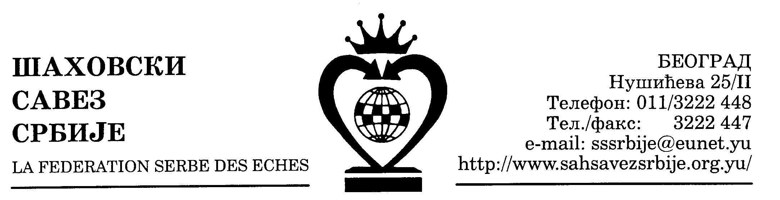
ШАХОВСКИ САВЕЗ ЦЕНТРАЛНЕ СРБИЈЕ 29. 06. 2007.

Број: 69

Р А С П И С
ПРВЕНСТВА ЦЕНТРАЛНЕ СРБИЈЕ ЗА ОМЛАДИНЦЕ ЗА 2007. ГОДИНУ

У оквиру свог календара такмичења Шаховски савез Централне Србије организује од 24. до 29. јула године Омладинско првенство Централне Србије шаху за 2007. годину у хотелу "Озрен" у Нишкој Бањи.

Право учешћа имају омладинци са најмање другом категоријом као и вишим категоријама и титулама рођени 1987. године и млађи а регистровани за клубове са територије Шаховског савеза Централне Србије (омладинци који имају право директног учешћа на омладинском првенству Србије не могу играти на овом такмичењу). Као доказ одговарајуће категорије и титуле омладинци су дужни да судији дају на увид важећу чланску карту оверену за 2007. годину. Као доказ датума рођења обавезни су да поднесу судији на увид: личну карту, ђачку књижицу или извод из матичне књиге рођених, уколико ови подаци нису уписани и оверени печатом Савеза.

Играће се девет кола по Швајцарском систему, компјутерско паровање (три дана играће се дупло коло). Темпо игре је два сата игре по играчу за целу партију. Турнир се рејтингује.

Сваки учесник је обавезан да понесе на такмичење једну шаховску гарнитуру са таблом нормалне величине и исправан шаховски часовник.

Трошкове пута и боравка у хотелу „Озрен“ у Нишкој Бањи сносе сами учесници или њихови клубови. Цена пансиона са БТО у хотелу "Озрен" у Нишкој Бањи износи 1.642,00 динара у двокреветним собама по особи и дану.

Пријаве, резервације смештаја и тражење евентуалне профактуре могу се добити на телефоне „Србијатуриста“ (018) 505-727 (Миле Динић) или 505-722 (Драгиша Јаковљевић).

Долазак учесника у Нишку Бању је предвиђен за 23. јул по подне или 24. јула пре подне. Отварање турнира и извлачење турнирских бројева обавиће се 24. јула. године у 12,00 часова у сали хотела "Oзрен".

Два првопласирана такмичења стичу право учешћа на Омладинском првенству Србије које треба да се одржи почетком августа ове године. Победник такмичења добија пехар организатора Шаховског савеза Централне Србије, а троје првопласираних медаље.

За победника и другопласираног организатор обезбеђује пансионске трошкове на Омладинском првенству Србије.

Приликом доласка у хотел "Озрен" треба се обратити за смештај рецепцији хотела и обавезно презентирати потврду о уплати пансиона јер се само са потврдом о уплати може сместити у хотел.

Пријаве достављају се обавезно Шаховском савезу Централне Србије најкасније до 20. јула на тел-факс (011) 3222447.

Све што није регулисано овим расписом биће регулисано Турнирским правилником.

Миливоје Миливојевић, с.р.

секретар ШСЦС

